
RIIGI PEAPROKURÖRI Käskkiri | 28.03.2025 nr RP-1-1/25/29
Prokuratuuri teenistuskohtade koosseisu muutmine alates 01.04.2025
Prokuratuuriseaduse § 3 lg 2, justiitsministri 30.01.2025 käskkirja nr 21-k „Riigi peaprokuröri asendaja määramine“ p 1, Vabariigi Valitsuse 08.11.2012 määruse nr 92 „Riigi ametiasutuste teenistuskohtade koosseisude kehtestamise kord, teenistuskohtade klassifikaator ja teenistuskohtade liigitamise kord“ § 3 lg 1, justiitsministri 11.06.2013 käskkirja nr 63 „Teenistuskohtade teenistusgruppideks liigitamise volitamine“ p 2 ning justiitsministri 31.01.2024 käskkirja nr 10 „Justiitsministri 13.12.2023. a käskkirja nr 88 "Prokuratuuri teenistuskohtade koosseisu kehtestamise volitamine" muutmine“ alusel:

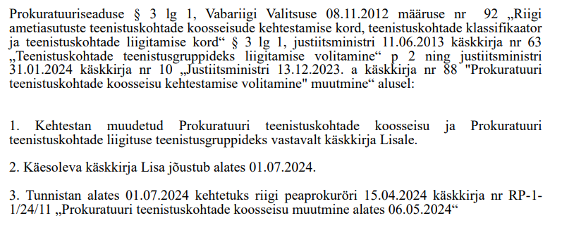
1. Kehtestan muudetud Prokuratuuri teenistuskohtade koosseisu ja Prokuratuuri teenistuskohtade liigituse teenistusgruppideks vastavalt käskkirja Lisale.

2. Käesoleva käskkirja Lisa jõustub alates 01.04.2025.

3. Tunnistan alates 01.04.2025 kehtetuks riigi peaprokuröri 07.08.2024 käskkirja nr RP-1-1/24/27 „Prokuratuuri teenistuskohtade koosseisu muutmine alates 01.09.2024“

(allkirjastatud digitaalselt)

Taavi Pern
Juhtiv riigiprokurör riigi peaprokuröri ülesannetes

Lisa: Koosseis alates 01.04.2025

Mariann Rünk

